- 解决抽象化组合问题的模拟退火算法

设V = {V₁, V₂, …, V_{p}}为所有可能的组合状态的集合，试在其中找出对某一目标函数C，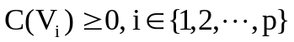，具有最小代价的解，即找出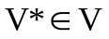，使得：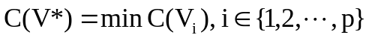。
  - 设迭代次数（或称时间）t = 0，初始温度T(t) = T₀，任选一初始状态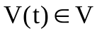作为当前解。
  - 置温度T = T(t)，状态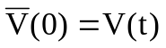
    - 置取样次数k = 0
    - 按某一规则由当前状态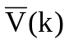产生当前状态的下一次候选状态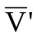（为的近邻）：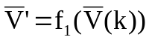
其中f₁为某一随机函数。
    - 计算目标代价变化：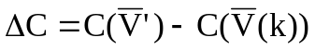
若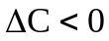，则接受为下一当前状态，即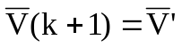，否则考虑当前温度下的状态活动概率：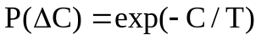
若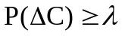，则接受，否则不接受，置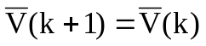。这里λ为预先指定（或随机产生）的正数，0 <λ< 1。
    - 置k = k + 1，按某种收敛标准判断取样过程是否应该结束。若不满足结束标准，则返回(2)。
  - 置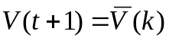，且按某种策略对T更新（降温），即：
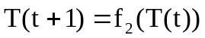
同时，置t = t + 1，其中f₂为某种单调下降函数。
  - 按某种标准检查退火过程是否应该结束。若不满足结束条件则转第2步。
  - 输出状态V(t)作为问题的解。

